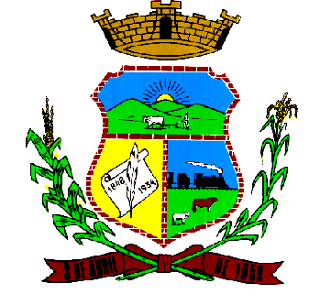PREFEITURA MUNICIPAL DE PEDRO OSÓRIO
Estado do Rio Grande do Sul

Lei Nº 3376/2021

Abre Crédito Especial e Cria Dotação Orçamentária, na Secretaria de Agricultura e Meio Ambiente, para atendimento ao recurso oriundo do Governo Estadual - Consulta Popular no valor de R$ 30.780,00, e da outras providencias.

O PREFEITO MUNICIPAL DE PEDRO OSORIO, ESTADO DO RIO GRANDE DO SUL, no uso de suas atribuições legais.

Faz saber que a Câmara Municipal de Pedro Osorio aprovou e ele sanciona a seguinte Lei.
Art. 1° - Abre Credito Especial e Cria Dotação Orçamentária, no valor de R$30.780,00, para atendimento da seguinte dotação orçamentária, a saber:

ORGAO -07–SECRETARIA DE MEIO AMBIENTE
Unidade – 02 – Sec. de Saúde- Rec. Estadual
Função – 20– Agricultura
Programa – 132– Incentivo e Amparo ao Pequeno Produtor
Sub – Função – 122- Administração Geral
Projeto Atividade- - Incentivo e Amparo ao Pequeno Produtor- Rec. Estadual
3.3.90.30 – – Material de Consumo | 30.780,00
TOTAL GERAL | 30.780,00
Art. 2° - Servira de cobertura ao credito a que se refere o Art. 1º, o Recurso oriundo do Governo Estadual.

Art. 3° - Esta Lei entrara em vigor na data de sua publicação.

Pedro Osório, 23 de novembro de 2021.

Moacir Otilio Alves
Prefeito Municipal

